4.3 Hlutfallaefnafræði hvarfa

Námsmarkmið
Í lok þessa kafla muntu geta:
- Útskýrt hugtakið hlutfallaefnafræði eins og það á við um efnahvörf
- Notað stilltar efnajöfnur til að leiða út hlutfallaþætti sem tengja magn hvarfefna og myndefna
- Framkvæmt útreikninga í hlutfallaefnafræði sem fela í sér massa, mól og mólstyrk lausnar
Stillt efnajafna veitir mikið af upplýsingum á mjög hnitmiðaðan hátt. Efnaformúlur gefa upp auðkenni hvarfefna og myndefna sem taka þátt í efnaskiptunum og gera kleift að flokka efnahvarfið. Stuðlar gefa upp hlutfallslegan fjölda þessara efnafræðilegu eininga og gera kleift að framkvæma magnbundið mat á sambandi milli magns efna sem notuð eru og myndast við efnahvarfið. Þessi magnbundnu sambönd eru þekkt sem hlutfallaefnafræði (stoichiometry) efnahvarfsins, hugtak sem er dregið af grísku orðunum stoicheion (sem þýðir „frumefni“) og metron (sem þýðir „mæling“). Í þessum kafla er notkun stilltra efnajafna fyrir ýmis hlutfallaefnafræðileg notkunarsvið könnuð.
Almenna aðferðin við að nota hlutfallaefnafræðileg sambönd er svipuð í hugmyndinni og hvernig fólk nálgast margar algengar athafnir. Matargerð býður til dæmis upp á viðeigandi samanburð. Uppskrift að átta pönnukökum kallar á 1 bolla af pönnukökumixi, $\frac{3}{4}$ bolla af mjólk og eitt egg. „Jafnan“ sem táknar undirbúning pönnukaka samkvæmt þessari uppskrift er
$1 \text{cup mix}+ \frac{3}{4} \text{cup milk}+1 \text{egg} → 8 \text{pancakes}$
Ef þörf er á tveimur tylftum af pönnukökum fyrir stóran fjölskyldumorgunverð verður að auka magn hráefna í réttu hlutfalli við magnið sem gefið er upp í uppskriftinni. Til dæmis er fjöldi eggja sem þarf til að búa til 24 pönnukökur:
$24 \text{pancakes} × \frac{1 \text{egg}}{8 \text{pancakes}} =3 \text{eggs}$
Stilltar efnajöfnur eru notaðar á svipaðan hátt til að ákvarða magn eins hvarfefnis sem þarf til að hvarfast við gefið magn af öðru hvarfefni, eða til að gefa af sér gefið magn af myndefni og svo framvegis. Stuðlarnir í stilltu jöfnunni eru notaðir til að leiða út hlutfallaþætti sem gera kleift að reikna út æskilegt magn. Til að útskýra þessa hugmynd skulum við skoða framleiðslu á ammoníaki með hvarfi vetnis og köfnunarefnis:
${\text{N}}_{2}\left(g\right)+3{\text{H}}_{2}\left(g\right) → 2{\text{NH}}_{3}\left(g\right)$
Þessi jafna sýnir að ammoníaksameindir eru framleiddar úr vetnissameindum í hlutfallinu 2:3 og hægt er að leiða út hlutfallaþætti með því að nota hvaða magneiningu (fjölda) sem er:
$\frac{2 {\text{NH}}_{3} \text{molecules}}{3 {\text{H}}_{2} \text{molecules}} \text{or} \frac{\text{2 doz} {\text{NH}}_{3} \text{molecules}}{\text{3 doz} {\text{H}}_{2} \text{molecules}} \text{or} \frac{\text{2 mol} {\text{NH}}_{3} \text{molecules}}{\text{3 mol} {\text{H}}_{2} \text{molecules}}$
Þessa hlutfallaþætti er hægt að nota til að reikna út fjölda ammoníaksameinda sem framleiddar eru úr gefnum fjölda vetnissameinda, eða fjölda vetnissameinda sem þarf til að framleiða gefinn fjölda ammoníaksameinda. Svipaða þætti má leiða út fyrir hvaða par af efnum sem er í hvaða efnajöfnu sem er.

Dæmi 4.8

Mól af hvarfefni sem þarf í efnahvarfi
Hversu mörg mól af I₂ þarf til að hvarfast við 0,429 mól af Al samkvæmt eftirfarandi jöfnu (sjá mynd 4.10)?
$2\text{Al}+3{\text{I}}_{2} → 2{\text{AlI}}_{3}$
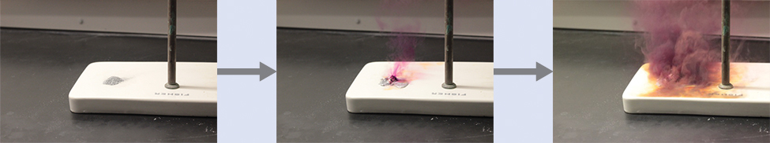
Mynd 4.10 Ál og joð hvarfast og mynda áljoðíð. Varmi efnahvarfsins gufar upp hluta af föstu joðinu sem fjólublá gufa. (Heimild: breyting á verki eftir Mark Ott)

Lausn
Með vísan til stilltu efnajöfnunnar er hlutfallaþátturinn sem tengir efnin tvö sem um ræðir $\frac{\text{3 mol} {\text{I}}_{2}}{\text{2 mol Al}}.$ Mólmagn joðs er leitt út með því að margfalda uppgefið mólmagn áls með þessum þætti: 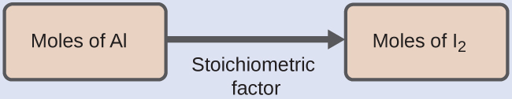
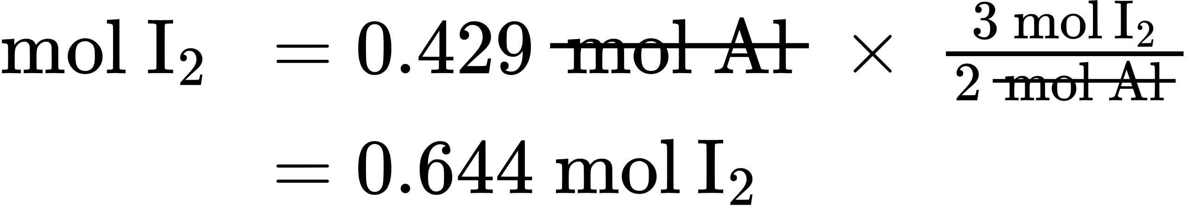

Prófaðu þekkingu þína
Hversu mörg mól af Ca(OH)₂ þarf til að hvarfast við 1,36 mól af H₃PO₄ til að framleiða Ca₃(PO₄)₂ samkvæmt jöfnunni $3\text{Ca}{\left(\text{OH}\right)}_{2}+2{\text{H}}_{3}{\text{PO}}_{4} → {\text{Ca}}_{3}{\left({\text{PO}}_{4}\right)}_{2}+6{\text{H}}_{2}\text{O?}$

Svar:
2,04 mól

Dæmi 4.9

Fjöldi myndefnissameinda sem myndast við efnahvarf
Hversu margar koldíoxíðsameindir myndast þegar 0,75 mól af própani er brennt samkvæmt þessari jöfnu?
${\text{C}}_{3}{\text{H}}_{8}+5{\text{O}}_{2} → 3{\text{CO}}_{2}+4{\text{H}}_{2}\text{O}$

Lausn
Aðferðin hér er sú sama og í dæmi 4.8, þó að beðið sé um heildarfjölda sameinda, ekki fjölda móla af sameindum. Þetta krefst einfaldlega notkunar á umreikningsstuðlinum fyrir mól yfir í fjölda, tölu Avogadros.
Efnajafnan sýnir að koldíoxíð myndast úr própani í hlutfallinu 3:1:
$\frac{\text{3 mol} {\text{CO}}_{2}}{\text{1 mol} {\text{C}}_{3}{\text{H}}_{8}}$
Með því að nota þennan hlutfallaefnafræðistuðul, uppgefið mólmagn af própani og tölu Avogadros,
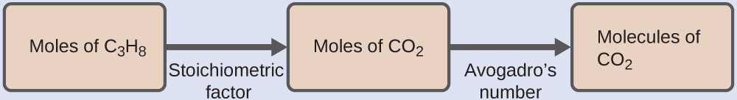
$0.75 \text{mol} {\text{C}}_{3}{\text{H}}_{8} × \frac{3 \text{mol} {\text{CO}}_{2}}{1 \text{mol} {\text{C}}_{3}{\text{H}}_{8}} × \frac{6.022 × {10}^{23} {\text{CO}}_{2} \text{molecules}}{\text{mol} {\text{CO}}_{2}} =1.4 × {10}^{24} {\text{CO}}_{2} \text{molecules}$

Prófaðu þekkingu þína
Hversu margar NH₃ sameindir myndast við hvarf 4,0 móla af Ca(OH)₂ samkvæmt eftirfarandi jöfnu:
${\left({\text{NH}}_{4}\right)}_{2}{\text{SO}}_{4}+\text{Ca}{\left(\text{OH}\right)}_{2} → 2{\text{NH}}_{3}+{\text{CaSO}}_{4}+2{\text{H}}_{2}\text{O}$

Svar:
4.8 $×$ 10²⁴ NH₃ sameindir
Þessi dæmi sýna hversu auðvelt er að tengja saman magn efna sem taka þátt í efnahvarfi með þekktri hlutfallaefnafræði. Hins vegar er ekki auðvelt verkefni að mæla beint fjölda atóma og sameinda og hagnýt notkun hlutfallaefnafræði krefst þess að við notum þann eiginleika sem auðveldara er að mæla, massa.

Dæmi 4.10

Tengsl milli massa hvarfefna og myndefna
Hvaða massa af natríumhýdroxíði, NaOH, þyrfti til að framleiða 16 g af sýrubindandi lyfinu magnesíummjólk [magnesíumhýdroxíð, Mg(OH)₂] með eftirfarandi efnahvarfi?
${\text{MgCl}}_{2}\left(aq\right)+2\text{NaOH}\left(aq\right) → \text{Mg}{\text{(OH)}}_{2}\left(s\right)+2\text{NaCl}\left(aq\right)$

Lausn
Aðferðin sem notuð var áður í dæmi 4.8 og dæmi 4.9 er einnig notuð hér; það er að segja, við verðum að leiða út viðeigandi hlutfallastuðul úr stilltri efnajöfnu og nota hann til að tengja saman magn efnanna tveggja sem um ræðir. Í þessu tilviki eru hins vegar massar (ekki mólmagn) gefnir upp og beðið um, þannig að viðbótarskref af því tagi sem lærð voru í fyrri kafla eru nauðsynleg. Nauðsynlegir útreikningar eru sýndir í þessu flæðiriti: 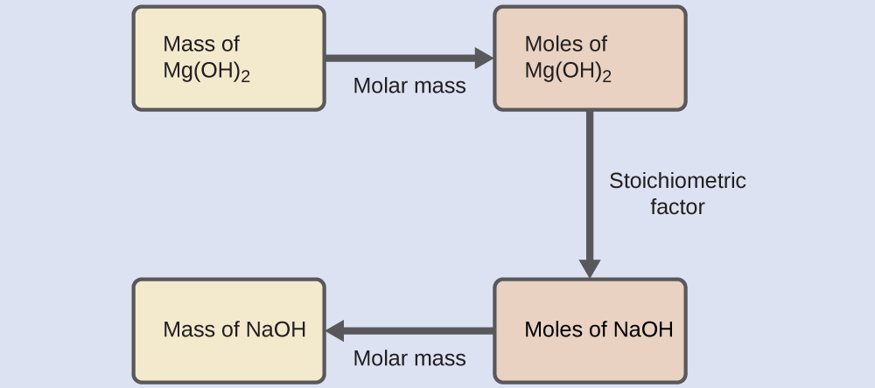
$16 \text{g Mg}{\left(\text{OH}\right)}_{2} × \frac{1 \text{mol Mg}{\left(\text{OH}\right)}_{2}}{58.3 \text{g Mg}{\left(\text{OH}\right)}_{2}} × \frac{2 \text{mol NaOH}}{1 \text{mol Mg}{\left(\text{OH}\right)}_{2}} × \frac{\text{40.0 g NaOH}}{\text{mol NaOH}} =\text{22 g NaOH}$

Prófaðu þekkingu þína
Hvaða massa af gallíumoxíði, Ga₂O₃, er hægt að útbúa úr 29,0 g af gallíummálmi? Jafnan fyrir efnahvarfið er $4\text{Ga}+3{\text{O}}_{2} → 2{\text{Ga}}_{2}{\text{O}}_{3}.$

Svar:
39,0 g

Dæmi 4.11

Tengsl milli massa hvarfefna
Hver er massi súrefnisgass, O₂, úr andrúmsloftinu sem eyðist við bruna 702 g af oktani, C₈H₁₈, sem er eitt helsta innihaldsefni bensíns?
$2{\text{C}}_{8}{\text{H}}_{18}+25{\text{O}}_{2} → 16{\text{CO}}_{2}+18{\text{H}}_{2}\text{O}$

Lausn
Aðferðin sem krafist er hér er sú sama og í dæmi 4.10, með þeim eina mun að uppgefnir og umbeðnir massar eru báðir fyrir hvarfefni. 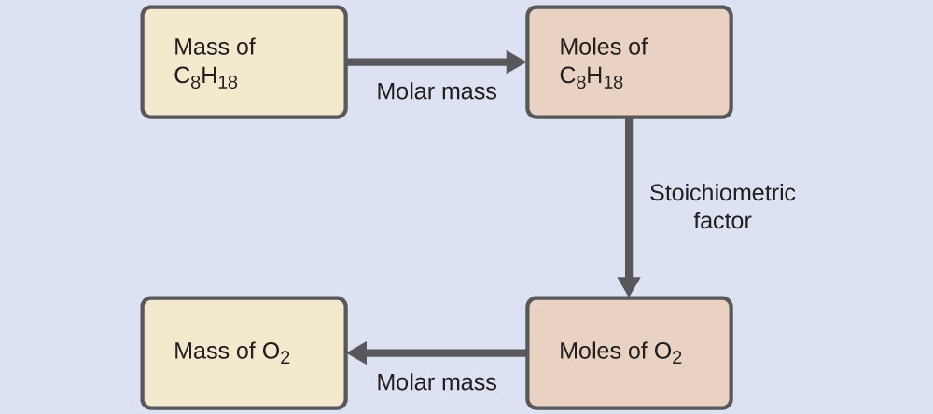
$702 \text{g} {\text{C}}_{8}{\text{H}}_{18} × \frac{1 \text{mol} {\text{C}}_{8}{\text{H}}_{18}}{114.23 \text{g} {\text{C}}_{8}{\text{H}}_{18}} × \frac{25 \text{mol} {\text{O}}_{2}}{2 \text{mol} {\text{C}}_{8}{\text{H}}_{18}} × \frac{\text{32.00 g} {\text{O}}_{2}}{\text{mol} {\text{O}}_{2}} =2.46 × {10}^{3} \text{g} {\text{O}}_{2}$

Prófaðu þekkingu þína
Hvaða massa af CO þarf til að hvarfast við 25,13 g af Fe₂O₃ samkvæmt jöfnunni ${\text{Fe}}_{2}{\text{O}}_{3}+3\text{CO} → 2\text{Fe}+3{\text{CO}}_{2}?$

Svar:
13,22 g
Þessi dæmi sýna aðeins nokkur tilvik útreikninga í hlutfallaefnafræði efnahvarfa. Fjölmörg afbrigði af upphafs- og lokaútreikningaskrefum eru möguleg eftir því hvaða tilteknu stærðir eru gefnar og hverra er leitað (rúmmál, styrkur lausna og svo framvegis). Burtséð frá smáatriðum eiga allir þessir útreikningar sameiginlegan grundvallarþátt: notkun hlutfallsstuðla sem eru fengnir úr stilltum efnajöfnum. Mynd 4.11 sýnir almennt yfirlit yfir hin ýmsu skref sem tengjast mörgum útreikningum í hlutfallaefnafræði efnahvarfa.
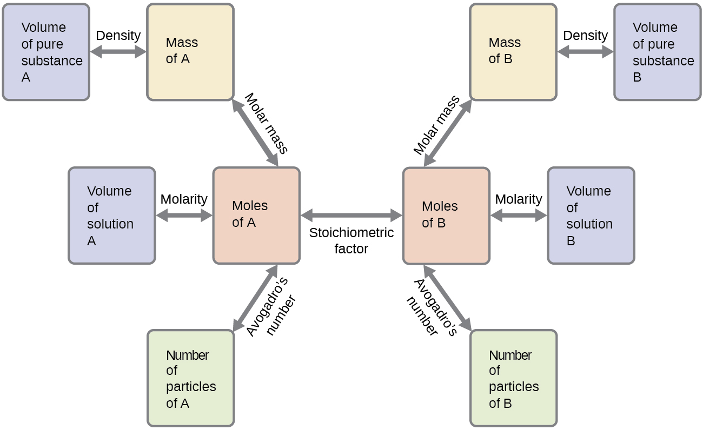
Mynd 4.11 Flæðiritið sýnir hin ýmsu skref sem koma við sögu í flestum útreikningum í hlutfallaefnafræði efnahvarfa.

Efnafræði í daglegu lífi

Loftpúðar
Loftpúðar (mynd 4.12) eru öryggisbúnaður sem hefur verið í flestum bifreiðum frá tíunda áratug síðustu aldar. Til að loftpúði virki á skilvirkan hátt þarf hann að blásast hratt upp með viðeigandi magni (rúmmáli) af gasi þegar ökutækið lendir í árekstri. Þessari kröfu er fullnægt í mörgum loftpúðakerfum bifreiða með notkun sprengifimra efnahvarfa, en algengt val er niðurbrot natríumazíðs, NaN₃. Þegar skynjarar í ökutækinu nema árekstur er straumi hleypt í gegnum vandlega mælt magn af NaN₃ til að koma niðurbroti þess af stað:
$2{\text{NaN}}_{3}\left(s\right) → 3{\text{N}}_{2}\left(g\right)+2\text{Na}\left(s\right)$
Þetta efnahvarf er mjög hratt og myndar köfnunarefnisgas sem getur blásið upp dæmigerðan loftpúða á sekúndubroti (~0,03–0,1 s). Meðal margra verkfræðilegra atriða verður magn natríumazíðs sem notað er að vera hæfilegt til að mynda nægilegt köfnunarefnisgas til að blása loftpúðann að fullu upp og tryggja rétta virkni hans. Til dæmis mun lítill massi (~100 g) af NaN₃ mynda um það bil 50 L af N₂.
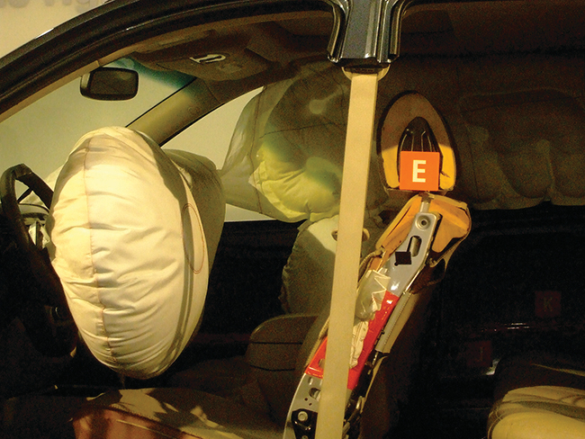
Mynd 4.12 Loftpúðar blásast upp við árekstur til að lágmarka alvarlega áverka á farþega. (heimild: Jon Seidman)

